PUMPTRACK´IST
Mis on pumptrack?
Pumptrack sobib nii sportimiskes kui ka vaba aja veetmiseks. Seega ühendab pumptrack endas nii mänguväljaku kui ka spordiväljaku funktsiooni. Kindlasti ei ole tegu konkreetselt ekstreemspordiks mõeldud rajatisega. Rada sobib kasutamiseks nii väikelastele kui ka seenioritele ning seda olenemata nende oskustasemest.
Pumptrack on spetsiifilne rada, mis koosneb kurvidest ja lainetest, mille abil on võimalik pumbata kiirust. Kehamassi õige liigutamise tulemusena tekitab see üha suurenevat hoogu. Antud tehnika on jõukohane absoluutselt igas vanuses sõitjatele.
Pumptrack´e on võimalik disainida väga erinevalt ning võimalikke lõpptulemusi on miljoneid. Siiski tuleks planeerimisel arvesse võtta ümbritsevat keskkonda ning potensiaalsete kasutajate profiili.
Rattapark sobib nii sportimiskes kui ka vaba aja veetmiseks. Seega ühendab pumptrack endas nii mänguväljaku kui ka spordiväljaku funktsiooni.
ASFALTKATE:
Kuigi asfaltkattega pumptrack on kallim lahendus kui pinnasekattega pumptrack, on sellel mitmeid eeliseid.
OMADUSED:
– Kauakestev
– Praktiliselt hooldusvaba
– Lõhkumiskindel
– Saab lisaks jalgratastele kasutada ka rulluiskude, rula ja tõukeratastega
– Väga madalad hoolduskulud
PINNASKATE (Kruus):
Pinnaskattega rajad on küll asfaldiga võrreldes soodsamad kuid vajavad rohkem hooldust. Antud lahendust soovitme kasutada vaid juhul kui tegu on keskonnaga kuhu asfalteeritud pind ei sobi.
OMADUSED:
– Sobib keskkonda kuhu asflat ei sobi
– Sobib jalgratastele
– Vajab korrapärast hooldust
PUMPTRACK´IDE KASUTAJASKOND
Asfalteeritud pumptrack sobib kasutamiseks ratastele (BMX, MTB, linnaratastele jne..), rulluiskudele, tõukeratastele, jooksuratastele kui kui ka ruladele.
Pinnasekattega pumptrack sobib kasutamiseks vaid ratturitele ning suurte ratastega tõukeratastele.
Pumptrack`il treenimine tagab väga intensiivse koormuse. Pumptrack`del treenivad nii võistlussportlased kui ka harrastajad. Peamiselt võib pumptrack´il kohata BMX krossi-, motokrossi-, BMX freestyle sõitjaid, tõukerattureid, rulluisutajaid ning rulatajaid. Samas võib pumptrack´il kohata ka väga arvukalt lapsi ja väikelapsi kes kasutavad seda oma vaba aja veetmiseks.
Tuntumate Eesti sportlaste seast treenivad pumptrack´il teiste hulgas ka Anastassia Kovalenko, Indrek Mägi, Sigvard Kukk, Allar Raja, Jaan Kirsipuu jt.
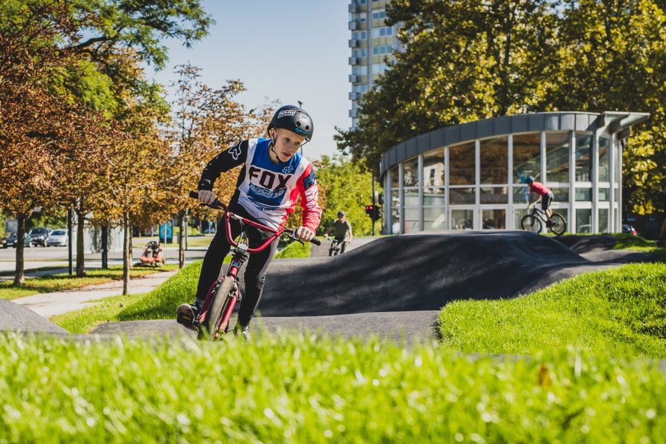
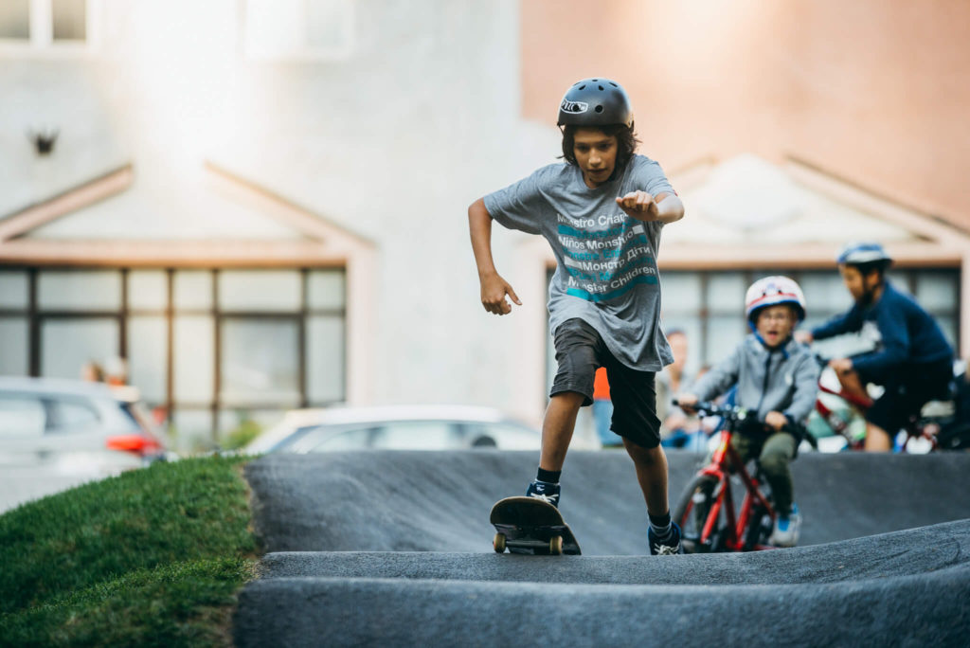
Copyright © 2019 Pumptracks.ee. All Rights Reserved.
Screenr parallax theme by FameThemes

